**Enviar trabajos (fotos de trabajos y cuadernos cuando corresponda) al correo: eloytroncoso@hotmail.com**

**Guía de música**

**Asignatura: ARTES MUSICALES Curso: 6°**

**Fecha:** CLASE del martes 26 y martes 02 de junio

**Docente:** Carlos Troncoso C.

**Nombre de Alumno: _______________________________________**

**I.-Objetivo de aprendizaje**

**OA 3: Escuchar música en forma abundante de diversos contextos y culturas, poniendo énfasis en:**

**• Tradición escrita (docta) - música de compositores chilenos y del mundo(Con priorización curricular)**

**II.-Contenido: Escuchar música**

**III.-OBJETIVO de la clase: Escuchar música inspirada en el Quijote**

**IV.-Indicaciones Generales:**

**En tu cuaderno escribes la fecha y el objetivo dado y realizas las actividades que correspondan**

**Retroalimentación:**

**Saludo a mis alumnos y apoderados, espero que se encuentren bien de salud. En esta clase debes escuchar inspirada en el Quijote de la Mancha, dada en los enlaces:**



¡Pincha el link y veras la clase explicada por tu profesor!

(En youtube)

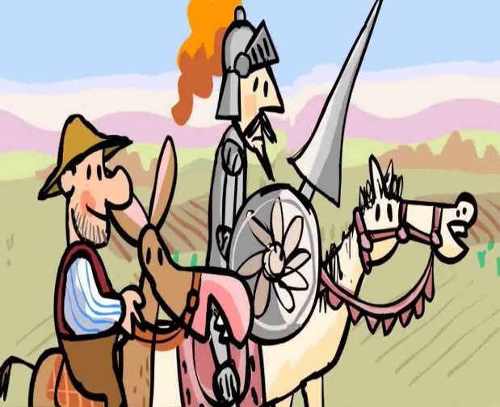

**V.-ACTIVIDAD a desarrollar:**

**Música y arte inspirada en El Quijote**

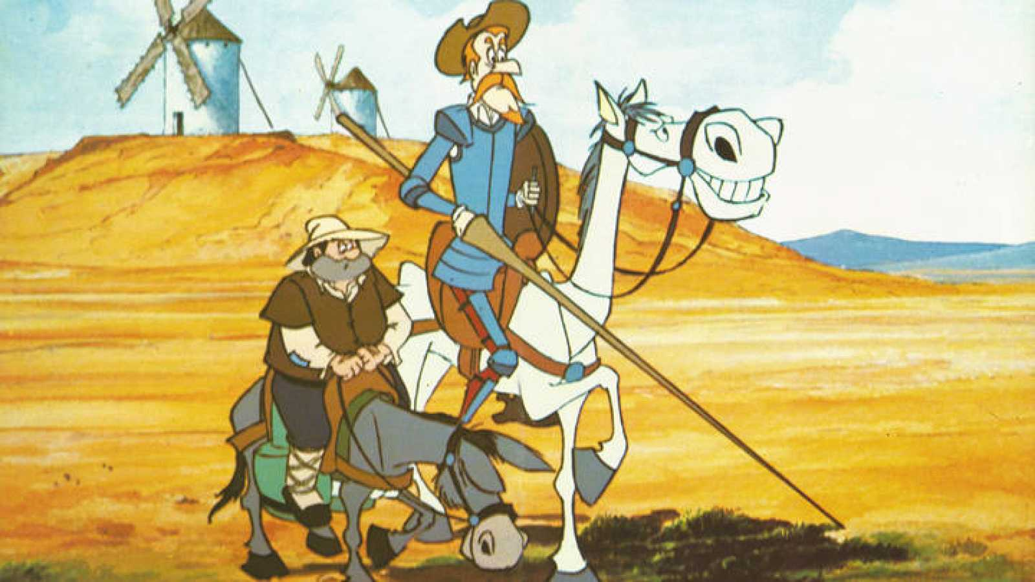

**1 A partir de una lámina (caricatura de Picasso)**

|  |  |  |
| --- | --- | --- |
| “Don Quijote y Sancho Panza”. Pablo Picasso, 10 de agosto de 1955. Apareció en la edición de agosto del diario semanal  Les Lettres Françaises Nº851, con motivo de la celebración del 350 aniversario de la primera parte del Quijote de Cervantes. | **Aguafuerte de Gustave Doré** | Grabado o aguafuerte en plancha de cobre de gus - Vendido en Venta ... |

**u otra) o un dicho como “pelear contra molinos de viento”. Se introduce el personaje de don Quijote.**

**Contenido:**

**Don Quijote de la Mancha ​es una novela escrita por el español Miguel de Cervantes Saavedra. Publicada su primera parte con el título de El ingenioso hidalgo don Quijote de la Mancha a comienzos de 1605.**

**Son las aventuras de un hidalgo que, enloquecido por la lectura de novelas de caballería, decide convertirse en caballero andante con ayuda de su fiel escudero Sancho Panza. Luchó contra molinos de viento pensando que eran gigantes. Siempre trataba de proteger y luchar por los desafortunado**

**La historia del Quijote es tan importante qué otros artistas se han inspirado en él para expresarse. En música se podemos hacer la relación con el musical El hombre de la Mancha, la canción Sueño Imposible** [**https://www.youtube.com/watch?v=FpZDnjMF4CI**](https://www.youtube.com/watch?v=FpZDnjMF4CI)

[**https://www.youtube.com/watch?v=a_OUz53555k**](https://www.youtube.com/watch?v=a_OUz53555k)

[**https://www.youtube.com/watch?v=WbYKwcsELEM**](https://www.youtube.com/watch?v=WbYKwcsELEM)

**y El retablo del maese Pedro de Manuel de Falla** [**https://www.youtube.com/watch?v=7cuUvzKzqsY**](https://www.youtube.com/watch?v=7cuUvzKzqsY)**. Del musical se puede escuchar (ojalá ver en video) y reflexionar sobre cómo la música puede ayudar a describir ideas y sentimientos. Escribir en el cuaderno:**

**1.-Qué ideas se describen en la música escuchada**

**2.-Qué sentimientos se expresan**

**3.-Dibujan y pintan en el cuaderno alguna escena que te llamó la atención**

**VI.-Retroalimentación**

**Se retroalimenta en las indicaciones generales**

**VII.-Fecha de envío**

**Debes mandar los trabajos los días miércoles hasta el 05 de junio**

**VIII.-Como y/o donde enviar**

**Estoy recepcionando trabajos en el colegio, el día miércoles desde las 9:00 a las 12:00 hras.-**

**Solucionario:**

**Elegir un tipo de canción o baile y realizar una pequeña investigación que contengan su origen, influencias, contextos Ejs.:**

**Canción:**

**Mocito que vas remando**

**Su origen:**

**Autor: Rolando Alarcón**

**Profesor primario, Rolando Alarcón nació en 1929. Vivió su infancia y gran parte de su juventud en Chillán, donde estudió guitarra y piano**

**Influencias:**

**Desde 1965 fue uno de los artistas permanentes de la peña de los Parra. En 1967 representó a los cantores chilenos en el Primer Festival de la Canción de Protesta, realizado en Cuba, y en 1970 obtuvo el primer lugar en la competencia folclórica del Festival de la Canción de Viña del Mar, con la canción "El hombre", interpretada por Los Emigrantes.**

**Contextos:**

**Uno de los representantes del movimiento cultural denominado la**[**Nueva Canción Chilena**](https://es.wikipedia.org/wiki/Nueva_Canci%C3%B3n_Chilena) **que** **fue un movimiento músico-social**[**chileno**](https://es.wikipedia.org/wiki/Chile)**que se desarrolló formalmente durante la década de**[**1960**](https://es.wikipedia.org/wiki/A%C3%B1os_1960)**hasta la primera mitad de la siguiente. Estuvo fuertemente arraigado en el momento político que va desde el gobierno del democratacristiano**[**Eduardo Frei Montalva**](https://es.wikipedia.org/wiki/Eduardo_Frei_Montalva)**(1964) hasta las postrimerías de la**[**Unidad Popula**](https://es.wikipedia.org/wiki/Unidad_Popular)**r**